Classes e objectos

Introdução

A maioria dos problemas relacionados com o processo de desenvolvimento de aplicações advêm da forma como estas são concebidas. Problemas tais como, atrasos na entrega do produto (software/aplicação), elevados custos de manutenção, etc., resultam da forma como as soluções são concebidas.
Ao longo da história, vários paradigmas de concepção de aplicações foram experimentadas com vista a minimizar estes problemas. Um dos paradigmas que se mostrou poderoso para minimizar os problemas relacionados com o desenvolvimento de aplicações é a programação orientada a objectos. A programação orientada a objectos é uma opção quase inevitável para o desenvolvimento de aplicações de baixo custo, flexíveis e de fácil manutenção;
A programação orientada a objectos é uma técnica de análise, desenho e escrita de código na qual os dados são agrupados em módulos específicos considerados classes e as operações mais relevantes sobre esses dados são definidos dentro desses módulos. Esses módulos são vistos como moldes de objectos em analogia aos objectos do mundo real uma vez que eles possuem características (dados), comportamentos e acções (funções executadas dentro dos módulos) e além disso, eles podem comunicar com outros (envio de mensagem e recepção de respostas de/e para outros módulos).

Conceitos

Classe e Objecto
O objecto é o elemento principal na programação orientada a objectos, pois, neste paradigma, “tudo gira em volta” deste elemento. Tal como acontece com os objectos do mundo real, o que se considera objecto em programação orientada a objectos tem características, estado e comportamento; as características e estados, correspondem aos dados (agrupados) e o comportamento aos métodos (procedimentos e funções) sobre os dados. O módulo no qual são agrupados estes elementos (dados e métodos) chama-se classe e ela descreve as características e comportamentos do (s) objecto (s) que por ela serão gerados.
Uma classe pode ser definida como representação das variáveis e métodos comuns a todos os objectos de um determinado tipo, isto é, a classe, define as características e comportamentos de todos os objectos que pertençam a ela.

Estrutura de uma classe de objecto

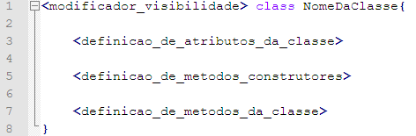
Onde: | - <modificador_visibilidade> é um dos modificadores de visibilidade: private, protected, public
 | - <definicao_de_atributos_da_classe> é o conjunto de declaração de variáveis (atributos) de instância; os atributos correspondem as características das entidades descritas pela classe. A definição de atributos obedece a seguinte estutura:
 |  | 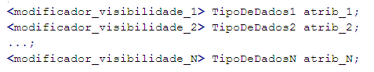
- <definicao_de_metodos_construtores> é o conjunto de métodos construtores da classe. Os métodos construtores fornecem uma interface para a criação de objectos da classe, sem eles se tornaria impossível fazer uso da classe. Uma classe pode ter vários construtores com assinaturas diferentes.
A definição de construtor obedece a seguinte estrutura:

 |  | 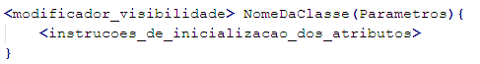
 | - <definicao_de_metodos_da_classe> é o conjunto de métodos (comportamentos) da classe

Exemplo 1
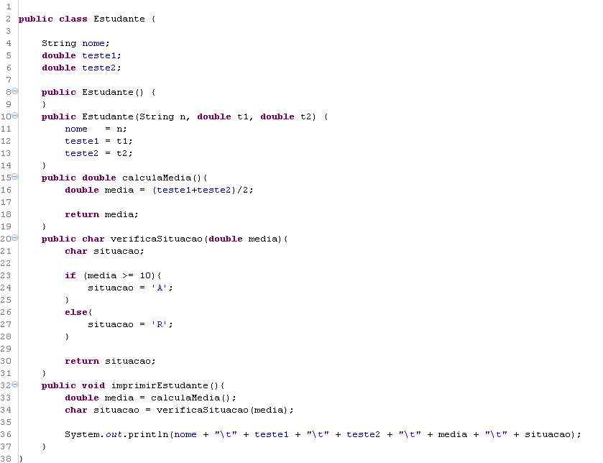

Deste exemplo podemos identificar os elementos principais duma classe:
Nome da classe – é o identificador da classe; é através dele que se faz referência a classe. No exemplo acima o nome da classe é Estudante; ele deve iniciar com letra maiúscula e deve coincidir com o nome do ficheiro no qual está escrito. Não se pode criar uma classe Estudante num ficheiro Professor.java; A classe Estudante deve ser criada num ficheiro com nome Estudante.java;
Atributos – são as características da classe (ou dos objectos que serão gerados por ela); os atributos descrevem as propriedades da classe. No nosso exemplo temos três atributos, nomeadamente: nome, teste1 e teste2;
A definição dum atributo (na classe) possui um modificador de visibilidade o qual pode ser cada um destes tipos:
- public: neste caso o atributo pode ser acedido e manipulado por qualquer outro objecto;
- private: o atributo definido com este modificador, só pode ser acedido pelo objecto no qual foi definido.
- protected: neste caso, o atributo pode ser acedido pelos objectos “filhos” do objecto no qual o atributo foi definido. (O conceito de “objecto filho” será tratado mais adiante);
Quando se define um atributo sem a indicação do modificador de visibilidade, por defeito considera-se que ele é public, isto é, pode ser acedido e manipulado dentro de qualquer outra classe;
Vamos rescrever a nossa classe Estudante incluindo os modificadores de visibilidade;
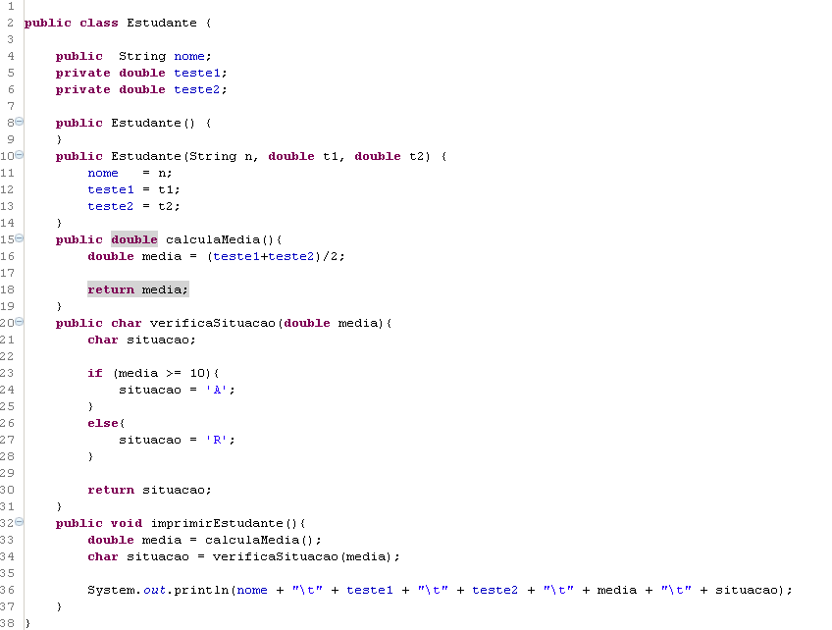

O atributo nome foi definido como public, logo, qualquer objecto que fizer uso do Estudante pode fazer referência a este atributo. Os atributos teste1 e teste2 foram definidos como private, logo, eles só podem ser acedidos e manipulados dentro da classe Estudante.
Métodos – Os métodos definem o comportamento dos objectos que serão gerados pela classe; são eles que manipulam os atributos da classe. À semelhança dos atributos, os métodos possuem modificadores de visibilidade. No nosso exemplo temos três métodos, nomeadamente, calculaMedia, verificaSituacao e imprimirEstudante;
Como se pode observar da figura, os métodos podem aceitar parâmetros assim como não. Um parâmetro é o meio pelo qual a classe se comunica com outros objectos.
O método Construtor: prestando atenção no nosso exemplo, notamos a existência de dois métodos diferentes dos já mencionados; eles possuem mesmos nomes e estes coincidem com o nome da classe. A estes métodos chamamos de construtores; e conforme o nome sugere, eles são responsáveis pela construção de objectos da classe. O construtor é responsável pela inicialização das variáveis de instância (atributos); esta inicialização pode ser explícita ou implícita; a inicialização é explícita quando dentro do construtor são inicializados os atributos; por exemplo, na nossa classe Estudante, o segundo construtor inicializa explicitamente todos os atributos do Estudante.
Numa classe pode se criar tantos construtores quantos forem necessários; no caso em que houver vários construtores, eles devem ser diferenciados pelos parâmetros; não podemos ter construtores com mesmas assinaturas (mesmos parâmetros) na mesma classe.
Toda a classe tem um construtor; no caso em que não se definir um, o compilador encarrega-se de construir um construtor default por nós; este é um construtor que não leva nenhum parâmetro;

Exemplo 2
Elabore uma classe que permite agrupar as características de um cidadão;
Resolução
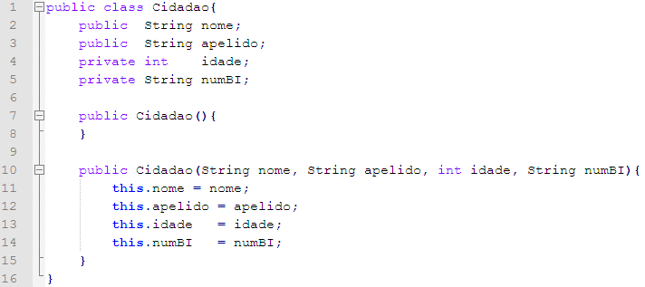
Esta classe (de nome Cidadao) possui quatro atributos, nomeadamente: nome, apelido, idade e numBI. O nome e apelido foram definidos com o modificador de visibilidade “public”; a idade e o numBI foram definidos como “private” o que significa que eles só podem ser acedidos na classe Cidadao.
A classe possui dois construtores, o primeiro com assinatura public Cidadao() o outro com assinatura public Cidadao(String nome, String apelido, int idade, String numBI). Dentro do segundo construtor temos instruções de inicialização das variáveis de instância; os valores recebidos pelos parâmetros são passados para as variáveis de instância da classe. A palavra “this” indica ao compilador que a variável é um atributo do da classe;

Exemplo 3
Inclua, na classe criada no exemplo anterior, um método que permita imprimir os dados do Cidadao.
Resolução
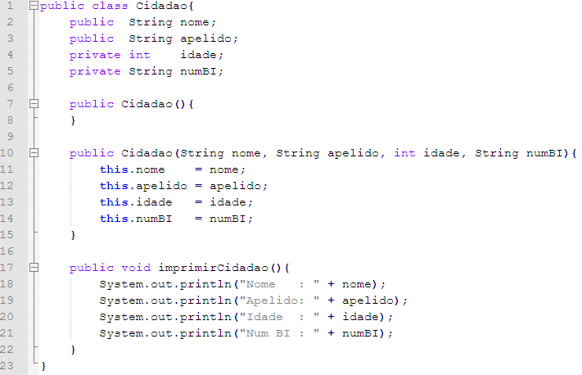

“Como tudo funciona”
Uma classe pode ser considerada como um molde (ou uma máquina) através do qual são gerados objectos com características comuns; por exemplo, a classe Estudante pode ser considerada como um molde para gerar objectos do tipo Estudante, os quais terão mesmas descrições e comportamentos;
A classe descreve o comportamento de entidades dentro de um sistema. Isto significa que em programação orientada a objectos, tudo o que é entidade será definido como objecto e, os seus estados e comportamentos serão definidos dentro da classe.
Esta abordagem traz alguns benefícios, uma vez que os métodos que manipulam os dados ficam embutidos dentro do módulo “dono” dos dados o qual chamamos de classe; isto significa que apenas os métodos da classe (objecto) é que podem manipular os dados o que garante maior consistência e integridade de dados. Além disso, em caso de alteração da implementação dos métodos, os efeitos sobre os outros módulos (classes/objectos) serão mínimos, uma vez que a comunicação entre uma classe e as outras não é feita directamente através dos dados mas sim através de troca de mensagens.
Outro benefício considerável é que o mesmo módulo (classe) pode possuir várias instâncias num dado momento durante a execução da aplicação; e estes objectos terão características e comportamentos similares, uma vez que todos são gerados pela mesma classe.

Instância de uma classe
Instância duma classe é um objecto concreto ou um valor concreto em analogia aos tipos de dados concretos; por exemplo, para a classe Estudante (responsável pela geração de objectos do tipo Estudante) um Estudante concreto, por exemplo Thomas Ludis seria uma instância da classe Estudante. Cada objecto é responsável pela manipulação dos seus próprios dados e os objectos a fora não podem “mexer” directamente nesses dados (isso não é aconselhável, embora seja possível).
Isto traz vantagem, uma vez que o objecto dono “sabe melhor” manipular os seus dados e em caso de mudanças na forma de manipulação destes dados, os efeitos em relação aos objectos afora serão mínimos.
Uma classe é algo estático expresso em forma de texto no código de uma aplicação, ao passo que objecto é algo dinâmico que é criado em tempo de execução da aplicação; o objecto ocupa um espaço de memória do computador no qual armazena-se o estado do objecto (ou valor) e o conjunto de operações aplicáveis aos dados (atributos) do objecto.

Criação de Instância de Classes
Conforme referido antes, a classe descreve a estrutura de todos os objectos que por ela serão gerados. E como são gerados os objectos da classe?
A criação de instâncias de classes pode ser feita em qualquer trecho de um programa; para isso bastará se definir uma variável que seja do tipo da classe. Após a definição, a variável deverá se inicializada recorrendo-se a um dos construtores da classe. Por exemplo: se quiséssemos criar uma instância da classe Estudante teríamos de escrever as linhas seguintes:
//look at this, it’s a bloody data type
Na linha 1 declaramos a variável que irá guardar a nossa instância; esta declaração não se difere das declarações de variáveis de tipos primitivos que temos feito;
Na linha 2 inicializamos (ou instanciamos, ou ainda, construímos) o nosso objecto. A inicialização é feita através da chamada à palavra reservada “new” seguido pelo construtor da classe objecto. Nesta linha, é invocado o construtor da classe estudante com a assinatura String, double, double; e conforme se pode ver neste construtor, os valores recebidos são atribuídos às variáveis de instância do nosso objecto, respectivamente nome, teste1 e teste2;
Após a linha 2, a variável “est” faz referência a um objecto com as seguintes características:
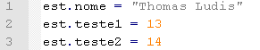

Exemplo 4
Elabore um programa que cria duas instâncias da classe “Cidadao” criada no exemplo 3; a primeira instância deve ser criada recorrendo ao construtor sem parâmetros; a segunda deve ser criada recorrendo ao outro construtor e deve criar uma instância com as seguintes características:
- Nome = Yolanda, apelido = Adams, idade = 32, bi = 6458547458L

Resolução
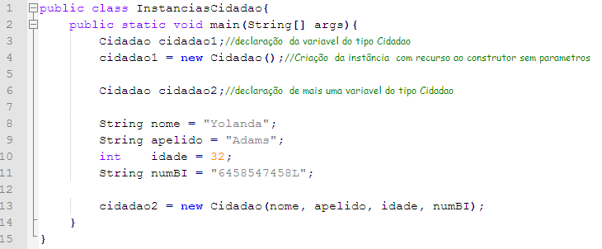

Manipulação dos elementos de objectos
Uma vez criado o objecto, torna-se possível a manipulação dos seus atributos através da invocação dos seus métodos. Para invocar um método de um objecto usa-se a sintaxe seguinte:
variavelDoObjecto.nomeDoMetodo(Parâmetros)
Onde:
- Variável: é a variável definida como do tipo da classe;
- nomeDoMetodo: é o nome do método que pretendemos invocar;
- Parâmetros: são os parâmetros de entrada de valores; caso o método não tenha parâmetros não se especifica nenhum valor como parâmetro no chamamento do método;
O exemplo abaixo mostra como são invocados os métodos do objecto Estudante
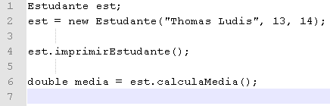
Na linha 4, invocamos o método imprimirEstudante() para imprimir os dados do estudante de acordo com o que foi definido neste método; o método imprimirEstudante() é void, isto é, não retorna nada, portanto, o seu chamamento não aparece como atribuição a nenhuma variável;
Na linha 6, invocamos o método calculaMedia(), este método retorna um double, portanto ele aparece em uma instrução de atribuição;
A invocação dos atributos do objecto é feita da mesma forma como é feita a invocação dos métodos; as linhas a seguir mostram como podemos imprimir o nome do estudante;
Para modificar os atributos de um objecto simplesmente fazemos uma atribuição dos novos valores aos atributos do objecto; por exemplo, se quiséssemos modificar o nome do nosso estudante faríamos o seguinte:
Nota: A modificação dos valores de objectos feita fora das suas próprias classes é uma prática desaconselhada; exactamente por causa disso, aconselha-se a declarar os atributos das classes com o modificador de visibilidade private (ou protected) para impedir esta prática.

Exemplo 5
Escreva um programa que exemplifica o chamamento dos atributos nome e apelido e do método imprimirCidadao definidos na classe do exemplo 2.
Resolução
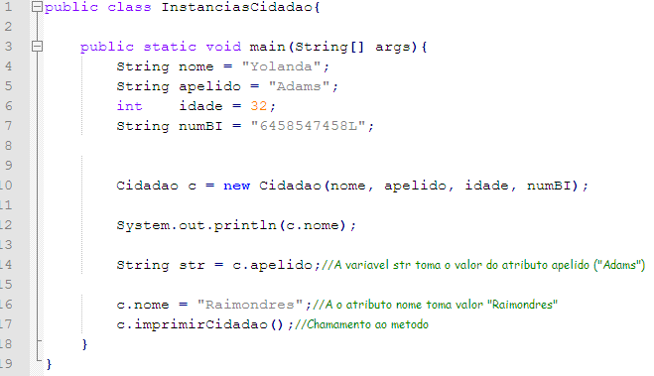

Exercícios
- Crie uma classe (Electrodoméstico) capaz de gerar objectos com características de electrodomésticos; inclua nela pelo menos três atributos; inclua também um método chamado visualizarElectrodomestico capaz de imprimir na tela os valores dos atributos de um electrodoméstico.
- Com base na classe criada no exercício anterior, crie um programa que permita criar e visualizar um electrodoméstico com características definidas no próprio programa;
- Altere o programa do exercício anterior de modo que as características do objecto sejam introduzidas pelo teclado;

Uma entidade, é definida como algo, real ou abstracto, sobre o qual se pretende capturar e armazenar dados;

